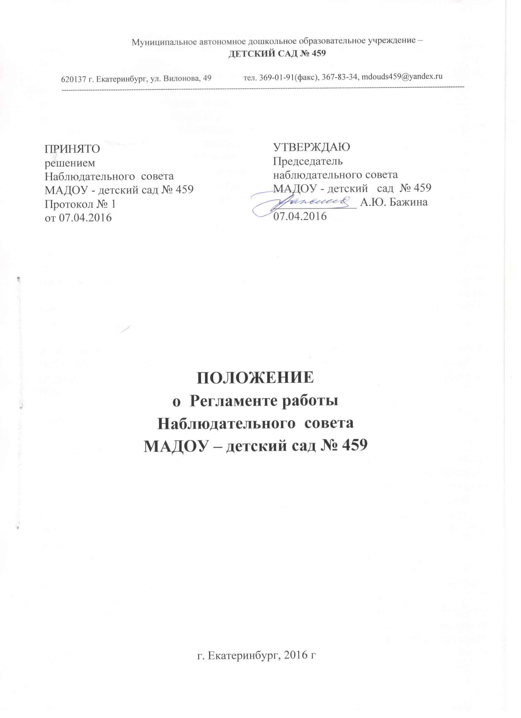

1. Заседания Наблюдательного совета проводятся не реже чем 1 раз в 3 месяца в соответствии с утверждаемым Наблюдательным советом планом работы Наблюдательного совета.
2. Заседание Наблюдательного совета проводится председателем Наблюдательного совета, а в его отсутствие функции председателя осуществляет старший по возрасту член Наблюдательного совета, за исключением представителя работников МАДОУ – детский сад № 459 (далее МАДОУ).
3. Не позднее, чем за 7 рабочих дней до предполагаемой даты проведения заседания Наблюдательного совета секретарь Наблюдательного совета представляет председателю и всем членам Наблюдательного совета следующие материалы:
- проект повестки заседания Наблюдательного совета (с указанием предполагаемой даты, места и времени проведения заседания);
- проекты протокольных решений Наблюдательного совета по вопросам повестки заседания;
- материалы к вопросам повестки заседания Наблюдательного совета.
4. Председатель Наблюдательного совета утверждает повестку заседания Наблюдательного совета, которая должна содержать перечень вопросов, выносимых на заседание Наблюдательного совета, дату, время и место проведения заседания Наблюдательного совета, фамилию и инициалы члена Наблюдательного совета, ответственного за подготовку включенного в повестку заседания вопроса, а также перечень лиц, приглашаемых для участия в заседании Наблюдательного совета, помимо лиц, входящих в его состав.
5. Вопросы, выносимые на заседание Наблюдательного совета,
включаются в повестку заседания Наблюдательного совета на основании решений Наблюдательного совета, решений председателя Наблюдательного совета, а также по письменным требованиям членов Наблюдательного совета, Учредителя, заведующего МАДОУ.
6. Секретарь Наблюдательного совета обеспечивает подготовку и
проведение его заседаний, ведение его документации, а также хранение протоколов заседаний Наблюдательного совета.
7. Секретарь Наблюдательного совета не позднее чем за 7 календарных
дней до дня проведения заседания Наблюдательного совета направляет членам Наблюдательного совета уведомление о проведении заседания Наблюдательного совета. Уведомление о проведении заседания Наблюдательного совета должно содержать фамилию, имя и отчество члена Наблюдательного совета, а также сведения о дате, месте и времени про ведения заседания Наблюдательного совета. К уведомлению прилагается повестка заседания, а также материалы, необходимые для рассмотрения включенных в нее вопросов.
8. Заседание Наблюдательного совета является правомочным, если все
члены Наблюдательного совета извещены о времени и месте его проведения и на заседании присутствуют более половины членов Наблюдательного совета. Передача членом Наблюдательного совета своего голоса другому лицу не допускается.
9. В случае отсутствия по уважительной причине на заседании Наблюдательного совета члена Наблюдательного совета его мнение может быть представлено в письменной форме и учтено Наблюдательным советом в ходе проведения заседания при определении наличия кворума и результатов голосования, а также при принятии решений Наблюдательным советом путем проведения заочного голосования.
10. Каждый член Наблюдательного совета имеет при голосовании один
голос. В случае равенства голосов решающим является голос председателя Наблюдательного совета.
11. В заседании Наблюдательного совета вправе участвовать
заведующий МАДОУ с правом совещательного голоса. Иные приглашенные председателем Наблюдательного совета лица могут участвовать в заседании, если против их присутствия не возражает более чем одна треть от общего числа членов Наблюдательного совета.
12. Внеочередное заседание Наблюдательного совета проводится по
решению председателя Наблюдательного совета, а также по требованию членов Наблюдательного совета, Учредителя, заведующего МАДОУ.
13. Наблюдательный совет вправе принимать решения без созыва
заседания Наблюдательного совета путем проведения заочного голосования в порядке, установленном Уставом МАДОУ, Положением о Наблюдательном совете, а также в соответствии с настоящим Регламентом.
14. Решение о проведения заочного голосования принимается
председателем Наблюдательного совета. При принятии решения о проведении заочного голосования председатель Наблюдательного совета утверждает повестку заочного голосования, включающую перечень вопросов, выносимых на заочное голосование, дату окончания срока представления заполненных опросных листов, дату определения результатов заочного голосования и дает указание секретарю Наблюдательного совета подготовить извещение о проведении заочного голосования, опросные листы и материалы, необходимые для рассмотрения включенных в повестку заочного голосования вопросов.
15. Уведомление о проведении заочного голосования направляется
секретарем Наблюдательного совета членам Наблюдательного совета в течение 1 рабочего дня со дня утверждения повестки заочного голосования. Одновременно с извещением о проведении заочного голосования направляются опросные листы и материалы по вопросам повестки заочного голосования. В извещении о проведении заочного голосования указывается дата окончания срока представления заполненных опросных листов, определенная председателем Наблюдательного совета, а также дата определения результатов заочного голосования.
16. По каждому вопросу, выносимому на заочное голосование, составляется отдельный опросный лист, который содержит:
- фамилию, имя и отчество члена Наблюдательного совета;
- формулировку вопроса, выносимого на заочное голосование, и
формулировку предполагаемого решения;
- варианты голосования («за», «против», «воздержался»);
- дату окончания срока представления секретарю Наблюдательного совета заполненного опросного листа;
- дату определения результатов заочного голосования;
- запись с напоминанием о том, что опросный лист должен быть подписан членом Наблюдательного совета.

17. Заполненные опросные листы направляются членами
Наблюдательного совета секретарю и председателю Наблюдательного совета не позднее установленной даты окончания срока для их представления факсимильной связью, или лично.
18. При определении результатов заочного голосования засчитываются
голоса по тем вопросам, по которым в опросном листе отмечен только один из возможных вариантов голосования. Опросные листы, заполненные с нарушением указанного требования, признаются недействительными и не учитываются при определении результатов голосования.
19. Заочное голосование по вопросу считается состоявшимся, если
результаты голосования относительно этого вопроса отражены в опросных листах в соответствии с требованиями пункта 18 настоящего Регламента, подписанных большинством членов Наблюдательного совета.
20. На основании заполненных опросных листов, представленных в установленный срок, составляется протокол голосования. Протокол составляется в порядке, установленном пунктами 22 - 24 настоящего Регламента.
21. Решения Наблюдательного совета принимаются простым
большинством голосов присутствующих на заседании членов Наблюдательного совета. В случае проведения заочного голосования решения принимаются простым большинством голосов принявших участие в голосовании членов Наблюдательного совета, чьи опросные листы признаны действительными. При равенстве числа голосов голос председательствующего на заседании Наблюдательного совета является решающим. В случае если при равенстве числа голосов председательствующий на заседании Наблюдательного совета от голосования воздержался, решение считается не принятым.
22. Решения, принятые на заседании Наблюдательного совета,
оформляются протоколом заседания, в котором указываются:
- дата и номер протокола;
- перечень членов Наблюдательного совета, присутствовавших на заседании;
- повестка заседания;
- вопросы, вынесенные на голосование, и итоги голосования по ним;
- решения, принятые по каждому вопросу.
23. В протоколе заседания Наблюдательного совета, составляемом по результатам заочного голосования, указываются:
- дата определения результатов заочного голосования;
- дата и номер протокола;
- фамилии и инициалы членов Наблюдательного совета, опросные листы которых учтены при принятии решения;
- фамилии и инициалы членов Наблюдательного совета, опросные листы которых признаны недействительными;
- вопросы, поставленные на голосование, и итоги голосования по ним;
- решения, принятые по каждому вопросу.
24. Протокол заседания Наблюдательного совета может также
содержать любую другую необходимую информацию.

25. Заполненные опросные листы прилагаются к протоколу заседания
Наблюдательного совета, составленному по результатам заочного голосования, и являются его неотъемлемой частью.

26. Протокол заседания Наблюдательного совета составляется секретарем Наблюдательного совета, сшивается, заверяется печатью учреждения и подписывается председательствовавшим на заседании Наблюдательного совета, а также секретарем Наблюдательного совета не позднее чем через 7 календарных дней со дня проведения заседания.
27. Копии протокола заседания Наблюдательного совета направляются секретарем Наблюдательного совета всем членам Наблюдательного совета, руководителю учреждения, Учредителю в течение 2 рабочих дней со дня подписания протокола в установленном порядке.
28. Хранение оригиналов протоколов Наблюдательного совета обеспечивает секретарь Наблюдательного совета. Протоколы нумеруются в хронологическом порядке, формируются в отдельное дело и хранятся в установленном порядке.
29. В случае необходимости секретарь Наблюдательного совета подготавливает и предоставляет выписки из протоколов Наблюдательного совета. Выписки подписываются секретарем Наблюдательного совета и заверяются печатью учреждения.
30. Контроль за исполнением поручений Наблюдательного совета и поручений председателя Наблюдательного совета обеспечивается заведующим МАДОУ.

